Для калибровки бумаги необходимо:
1) Зайти в настройки печати драйвера (Если выполняли, можете пропустить)
Выставить или проверить, чтобы данные параметры соответствовали вашим настройкам, размеры этикетки (очень важно выставить корректные размеры этикетки которыми вы пользуетесь, рекомендую их измерить) и выбрать ориентацию книжная или книжная 180* (В примере я использовал этикетки 42мм х 24мм)

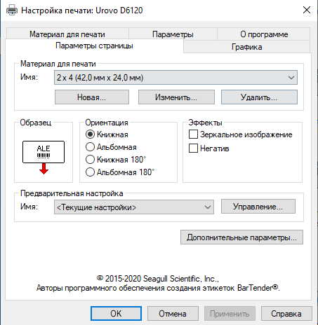
Зайти в раздел материал для печати и выбрать тип печати: Этикетка с зазорами
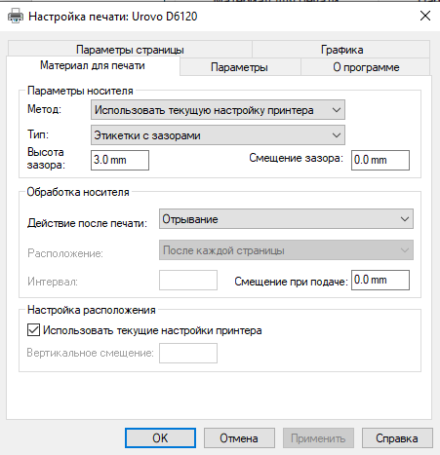
Далее применить сделанные изменения. Закрыть
2) Открыть программу BarcodePrinterTool (На момент открытия программы принтер должен быть уже включен и подключен по кабелю к ПК)
Выбрать параметр сверху USB Port – Выбрать вкладку Printer Test
И выставить размеры которые указывали ранее в драйвере.

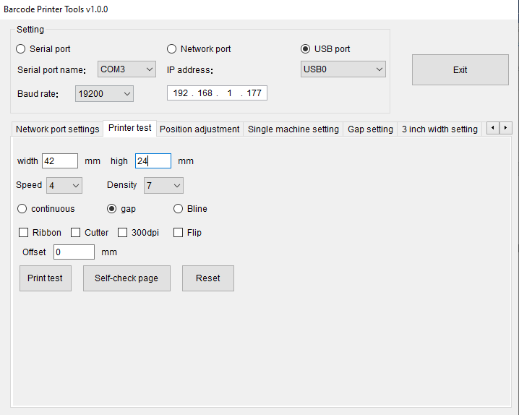
Обязательно выбрать параметр GAP
Параметр Speed – Настройка скорости печати (Если качество печати вас устраивает, параметр можно не трогать)
Параметр Density – Настройка нагревающегося модуля для печати(Если качество печати вас устраивает, параметр можно не трогать)
И нажать Print Test один раз (При первом нажатии или включении принтера с заранее неровно вставленной бумагой, принтер может начать “Плеваться бумагой”, как может показаться. Таким образом принтер прогоняет определенное количество этикеток и выравнивает ее. Само же слово тест может)
Если размеры бумаги указаны правильно, то необходимо быстро нажать на кнопку принт тест около 10 раз подряд. Первые несколько раз слово ТЕСТ вместе с рамками может пропечататься и некорректно по отношению с границами этикетки, но последующие печати должны быть корректные.
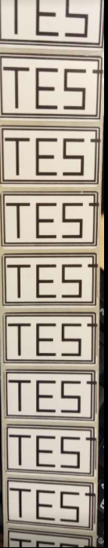
Главное внимание стоит уделять рамке которая распределена по периметру всей этикетки.
После таких манипуляций калибровка бумаги должна быть закончена.

